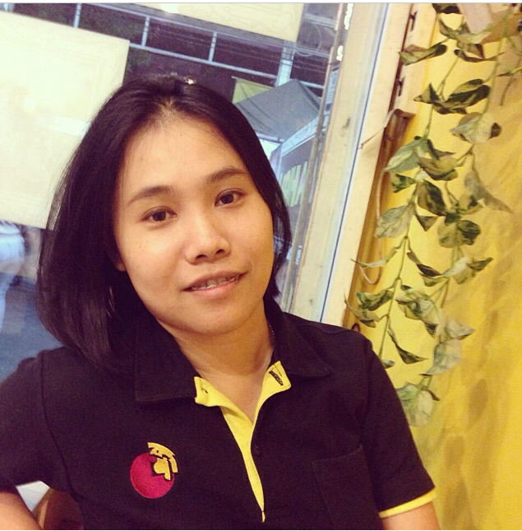

**สิ่งที่น่ากลัวที่สุด**

**คือ การคิดไปเอง**

ช่วงเวลาครึ่งปีหลังของปีการศึกษา ๒๕๕๗ นี้ ได้ถอดตัวเองจากการเป็นครูคณิตศาสตร์เพื่อให้คุณครูคนใหม่ได้ลงสอนแต่ยังมีอีกบทบาทหนึ่งที่ยังได้มีโอกาสทำอย่างต่อเนื่อง คือ การเป็นครูประจำชั้นของนักเรียนชั้น ๖/๒

เด็กชั้น ๖ เป็นเด็กที่อยู่ในช่วงวัยที่กำลังก้าวย่างสู่วัยรุ่น วัยที่ต้องการเหตุผล วัยที่มีความสนใจเพื่อนต่างเพศ และให้ความสำคัญกับเพื่อนมาก ปัญหาส่วนใหญ่จึงไม่พ้นเรื่องเพื่อน ปัญหาที่เด็กๆ มักมาเล่าสู่กันฟัง คือ เรื่องทะเลาะกับเพื่อน บางทีก็กลุ่มนักเรียนหญิงทะเลาะกับกลุ่มนักเรียนชายในคาบเรียนกีฬาที่มีการแข่งขันกัน ฝ่ายหญิงก็บอกว่าฝ่ายชายเล่นแรง ฝ่ายชายก็บอกว่าฝ่ายหญิงชอบมาว่า หรือบางทีเพื่อนก็มาล้อว่าชอบคนนั้นคนนี้ ซึ่งวิธีการที่ครูใช้เป็นตัวช่วยในการสร้างความเข้าใจ คือ การจัดวงกลมกัลยาณมิตรให้เด็กๆ ทั้งหมดได้มานั่งเป็นวงกลมและพูดคุยกัน โดยครูจะเริ่มเปิดประเด็นให้แต่ละฝ่ายเล่าเรื่องที่เกิดขึ้น ให้เขาบอกถึงเหตุที่ต้องทำเช่นนั้น เพื่อให้เขาเข้าใจกันมากขึ้นว่าแท้จริงต่างฝ่ายต่างคิดอย่างไร ทำให้หลังจากนั้นเรื่อยมา เวลาที่พวกเขามีปัญหาก็จะมาร้องขอให้ครูนำพาการพูดคุย หรือบางครั้งครูก็เห็นเขานั่งพูดคุยกันเอง จนกระทั่งวันหนึ่งมีนักเรียนหญิงคนหนึ่งเดินมาบอกว่า เขาสงสารเพื่อนคนหนึ่งในห้อง เพื่อนๆ ที่สนิทกับเขาจะเลิกคบเขาหมดครูจึงได้จัดวงกลมกัลยาณมิตรกับนักเรียนหญิงของชั้น ๖/๒ ขึ้นอีกครั้ง เรื่องราวโดยสรุปจากการคุยกันก็คือ เพื่อนรู้ว่านักเรียนหญิงคนนี้โกหกเพื่อนๆ หลายเรื่อง และไม่เคยทำได้อย่างที่พูด ซึ่งทำให้เพื่อนเสียความรู้สึกมากจึงขอไม่เป็นเพื่อนกันต่อไป การจบวงสนทนาในครั้งนี้จึงทำให้ต่างฝ่ายต่างรู้เพียงว่ามีเหตุผลอะไรในการกระทำและการตัดสินใจแต่ความสัมพันธ์ระหว่างเพื่อนไม่เหมือนเดิม จากนั้นครูจึงได้พูดคุยกับนักเรียนหญิงคนนี้ต่อ ตัวเขายอมรับได้ว่าเหตุทั้งหมดเป็นผลมาจากการกระทำของตนเอง เราจึงพูดคุยถึงการแก้ปัญหาในส่วนตัวของเขาเองว่าเขาควรต้องเปลี่ยนแปลงตนเองเพื่อพิสูจน์ให้เพื่อนเห็นว่าเขารับรู้ถึงข้อผิดพลาดจากการกระทำที่ผ่านมาและกำลังพยายามเป็นคนใหม่ หลังจากการพูดคุยกันนักเรียนคนนี้มีความกังวลและมีความเครียด เพราะอยากให้ทุกอย่างกลับมาเหมือนเดิมเร็วที่สุด รู้สึกว่าชีวิตขาดเพื่อนไม่ได้ และไม่ค่อยกล้าทำอะไร เพราะกลัวจะผิด กลัวเพื่อนจะว่าและไม่ชอบตนเองมากขึ้นอีก ซึ่งพื้นฐานเดิมของเขาก็เป็นคนที่วิตกกังวลและคิดมากอยู่แล้ว เมื่อใจป่วย ร่างกายก็ป่วย ทำให้ขาดเรียนและมีงานค้างสะสม และพอถึงวันที่อาการป่วยดีขึ้นก็ไม่อยากมาโรงเรียนเพราะคิดไปเองก่อนว่า ถ้ามาก็ต้องถูกเพื่อนว่าอีก กลายเป็นเด็กที่ขาดความมั่นใจในตนเอง และขอคุณแม่ว่าไม่อยากมาโรงเรียนอีกแล้ว คุณแม่จึงให้ครูคุยกับเขาทางโทรศัพท์ ว่าสิ่งที่เขาคิดเป็นสิ่งที่คิดไปเอง ยังมีเพื่อนบางคนที่ยังเข้าใจ และอยากให้มาเริ่มต้นกันใหม่ แต่ขอให้มาโรงเรียนก่อน เช้าวันรุ่งขึ้นเขายอมมาโรงเรียน แต่ไม่ยอมลงจากรถ จนในที่สุดครูต้องเดินออกไปรับและส่งเขาเข้าห้องเรียนไป ในระหว่างวันของการเรียนครูก็พยายามที่จะสังเกตเขา พบว่าเขาไม่มีความสุขเลย บางครั้งก็มีวิ่งมาหาแล้วบอกว่าขอกลับบ้าน ครูก็พาคุยว่าเกิดอะไรขึ้น แม้ว่าครูจะพูดคุยด้วยเหตุผลอยู่นานแต่เขาก็ดูเหมือนว่าจะไม่ค่อยรับฟังเท่าไร และครูก็ยืนยันหนักแน่นว่าไม่ให้กลับ ได้แต่บอกเขาว่าจะเข้าไปอยู่ในห้องเรียนด้วยเพราะอาศัยว่าต้องเข้าสังเกตการสอนอยู่แล้ว พอหมดวันก็ชวนเขามาพูดคุยกันถึงความสุขและความทุกข์ที่เกิดขึ้นในวันนี้ เพื่อให้เห็นว่าชีวิตคนเราก็ต้องมีทั้งสุขและทุกข์ เขาก็มักพูดว่า “ไม่ได้น่ากลัวอย่างที่คิด” ก่อนกลับบ้านทุกวันก็ดูเหมือนว่าเขาจะดีขึ้น แต่พอถึงตอนเช้าอาการไม่อยากมาโรงเรียนก็ยังเกิดขึ้นอีก ครูต้องคุยสร้างความมั่นใจกันใหม่ในทุกวัน ทำให้นึกถึงที่เคยอบรมเรื่อง self esteem กับคุณหมอประเสริฐ ผลิตผลการพิมพ์ ว่าวิธีที่แก้ไขมีได้ ๒ วิธี คือ กินยาและเลี้ยงใหม่ ซึ่งครูและคุณแม่พากันทำทั้ง ๒ วิธี คุณแม่พาไปพบคุณหมอทำให้ได้ยาลดความกังวล และปรึกษาหาวิธีการจัดปรับพฤติกรรมที่บ้านที่เหมาะสม ส่วนที่โรงเรียนจากประสบการณ์ของการพูดคุยสร้างความเข้าใจที่ผ่านมาทำให้ครูได้เรียนรู้ว่า ไม่สามารถใช้การพูดคุยด้วยเหตุผลกับเขาได้อีกเพราะแท้จริงแล้วเขามีความเข้าใจในเหตุผลต่างๆ ดีมาก แต่ขาดความเข้มแข็งและอดทนรอคอย ครูจึงเลิกการพูดคุยสร้างความเข้าใจแต่เริ่มเลี้ยงเขาใหม่ ทำเหมือนเขาเพิ่งเริ่มต้นมาโรงเรียน โดยใช้วิธีการพูดคุยว่าวันนี้เขาจะต้องเจอสิ่งใดบ้าง เพื่อสร้างความมั่นใจก่อน และเมื่อเขารู้สึกแย่แล้วมาหาครู ครูก็แค่รับฟังเรื่องราวที่เขากังวลแล้วให้เขากลับไปทำในสิ่งที่ปัจจุบันเขาต้องทำ เพียงแต่สิ่งที่ครูทำคู่ขนานไปด้วยกัน คือ การสร้างสภาพแวดล้อมให้เขาใหม่เพื่อให้เขารู้สึกควบคุมมันได้มากขึ้น โดยการพูดคุยกับเพื่อนคนอื่นๆ รวมทั้งพูดคุยกับครูวิชาต่างๆ ให้เข้าใจว่าเขาเป็นอย่างไรทำให้ทุกคนไม่พูดหรือทำอะไรให้เขากังวลเพิ่มไปอีก และเมื่อเขาไม่สามารถทนอยู่กับพื้นที่ที่เขารู้สึกไม่ปลอดภัยก็จะพาเขามาอยู่ในพื้นที่ที่เขาควบคุมมันได้บ้าง แต่ก็จะให้เขามาทำงาน ให้จดจ่ออยู่กับงาน แล้วค่อยๆ นำเขากลับไปสู่โลกความจริงที่ต้องเผชิญ ครูทำเช่นนี้มา ๒ สัปดาห์ เขากล้าเผชิญได้มากขึ้น เพื่อนที่เคยบอกว่าไม่อยากเป็นเพื่อนด้วยก็ค่อยๆ กลับมาคุยกับเขา ทุกอย่างก็ดูเหมือนจะค่อยๆ ดีขึ้น แต่เมื่อมาถึงสัปดาห์เตรียมงานชื่นใจซึ่งเป็นการทำงานเป็นกลุ่ม อาการทั้งหมดกลับมาเหมือนที่เป็นวันแรก ความกังวล การคิดไปเอง กลัวในสิ่งที่ยังไม่เกิดขึ้น แต่ยังดีที่ยังยอมมาโรงเรียน ครูก็พยายามไม่หวั่นไหว ยังคงให้กำลังใจและพาเขาเผชิญกับสิ่งที่เขากลัวที่สุด คือ ความคิดของตนเอง จนในที่สุด เขาก็สามารถทำงานกลุ่มไปกับเพื่อนและมีความมั่นใจในการนำเสนอชื่นใจได้ในที่สุด ก่อนการนำเสนอโครงงาน “ชื่นใจ...ได้เรียนรู้” เขาบอกกับครูว่า “หนูจะพยายามทำให้ดีที่สุด” และเมื่อถึงตอนนำเสนอ เขาทำได้ดีเหมือนดังที่ได้พูดไว้...

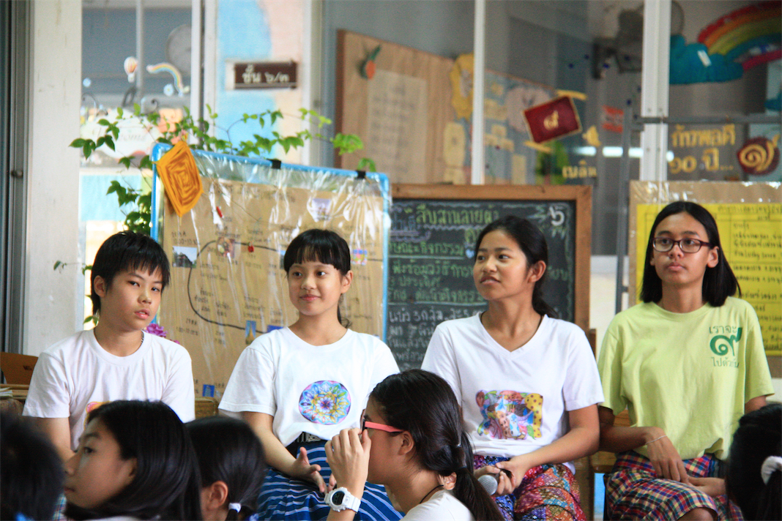

ครูนุ่น - พรพิมล เกษมโอภาส

ภาควิมังสา ปีการศึกษา ๒๕๕๗